**THỰC HÀNH SQL CƠ BẢN (UPDATE QUERY)**

**Yêu cầu:**

## Sử dụng cơ sở dữ liệu THUECANHO đã tạo ra trong bài thực hành trước (BÀI TẬP THỰC HÀNH SQL SỐ 2, TẠO CƠ SỞ DỮ LIỆU)

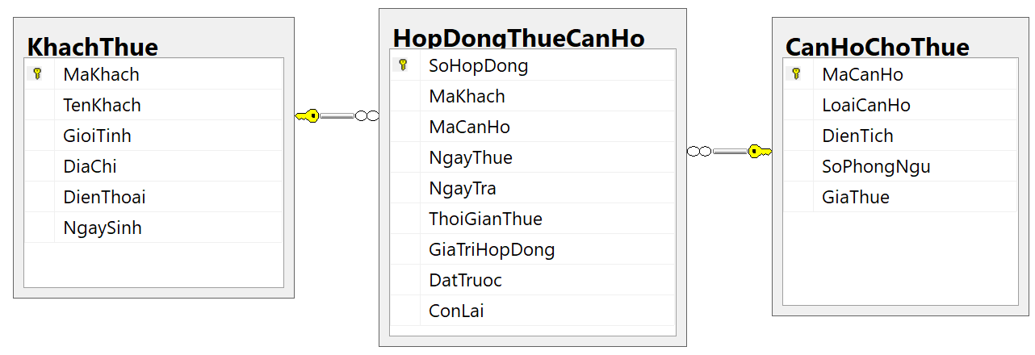

**VIẾT LỆNH ĐỂ THỰC HIỆN CÁC TRUY VẤN CẬP NHẬT DỮ LIỆU (UPDATE QUERY) SAU:**

1. Tăng giá thuê tất cả các căn hộ lên 20%
2. Giảm giá thuê căn hộ có diện tích trên 120m2 xuống 25%
3. Đặt lại giá thuê (theo tháng) căn hộ theo loại căn hộ như sau:

Căn hộ loại A giá thuê: 550; Căn hộ loại B giá thuê 450, căn hộ loại C giá thuê 350 (chỉ có 3 loại căn hộ là A,B,C)

1. Đặt lại ngày sinh của khách hàng có mã khách “KH0011” thành 23/10/1980
2. Tính Thời gian thuê (theo tháng)
3. Tính giá trị hợp đồng = ThoiGianThue * GiaThue

Update HopDongThueCanHo

Set Giathue=IFF(DATEDIFF(MONTH, NgayThue, NgayTra)=0,1,DATEDIFF(MONTH,NgayThue,NgayTra))

1. Tính Đặt trước như sau: Nếu thuê >12 tháng thì đặt trước 40% giá trị Hợp đồng, Thuê từ 6 đến 12 tháng đặt trước 70% giá trị hợp đồng, thuê dưới 6 tháng đặt trước 80% giá trị hợp đồng

Update HopDongThueCanHo

Set Dattruoc= iff(thoigianthue > 12, giatrihopdong * 40%,( iff thoigianthue > 6 and thoigianthue < 12, giatrihopdong * 70%),giatrihopdong * 80%)

1. Tính cột còn lại = Giá trị hợp đồng + Thuế - Đặt trước, trong đó Thuế = 10% giá trị hợp đồng.